
Rotocultor

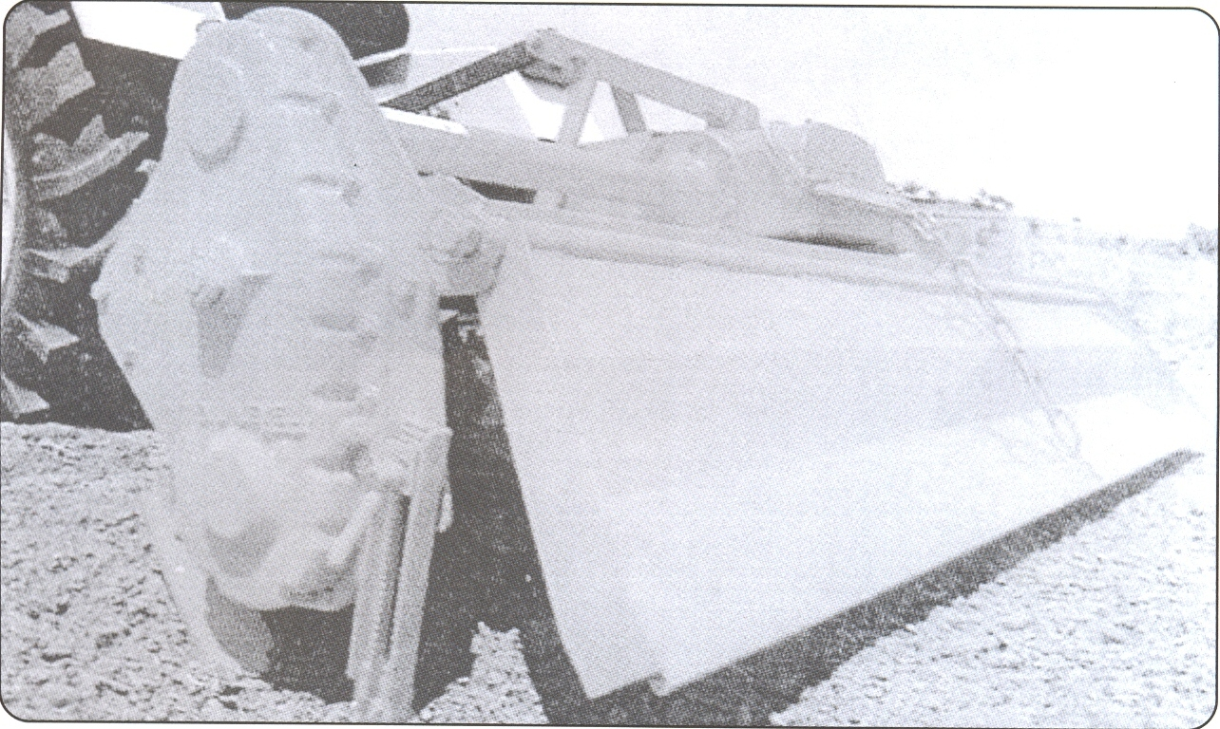

De accionamiento frontal, provista de enganches para la maquina y conexiones hidráulicas para su accionamiento.
Transmisión lateral por cadena, control de profundidad por patines.

Modelo | Ancho (mm) | Cuchilla (nº) | Rotor (R.P.M) | Peso (Kg)
RT-125 | 1250 | 27 | 200 | 210
RT-135 | 1350 | 30 | 200 | 220

